E卡通操作流程
双击生产环境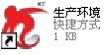，进入“E卡通”系统
- 零售出库（操作流程如下）
单击，单击，单击，选择本单位名称及库房名称如左图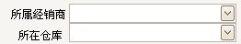，在输入零售车辆的车架号码（建议输入车架号码后9位数字号码）。然后按查询，查询后，所对应的车辆信息将显示在屏幕中间，如图例单击对应车架号码，此时，对应的号码将会显示在屏幕下方，如图例
单击确认零售出库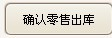，此时将跳出确认出库日期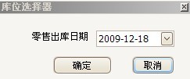，记得将日期选择为零售当天日期。
退出所有窗口回到刚进入系统的界面，单击，单击，选择销售单位（请选择保修卡上的销售单位）。后按查询，单击屏幕中间对应车辆的车架号码，在屏幕左边核对车辆信息后，开始录入用户档案，录入完整后按保存

